
2. Recurso seleccionado y relación con un requerimiento del proyecto
El recurso elegido es Reservas, porque es el centro del sistema de reservas del restaurante Asunción Gourmet.
Se relaciona con el requerimiento: el cliente debe poder registrar una reserva y consultarla después en la pantalla Mis Reservas. Para cumplirlo hacen falta dos operaciones: consultar las reservas (GET) y crear una reserva nueva (POST).
En esta etapa los datos se guardan en memoria; todavía no usamos base de datos.

3. Tabla de endpoints: método, ruta y propósito
Método | Ruta | Propósito | Respuesta correcta
GET | /api/reservas/ | Obtener el listado de reservas | 200
POST | /api/reservas/ | Registrar una reserva nueva | 201 (400 si los datos son inválidos)
GET | /api/reservas/<id>/ | Obtener una reserva por su número | 200 (404 si no existe)
Todos los endpoints requieren sesión iniciada (401 si no la hay). Cualquier otro método responde 405.

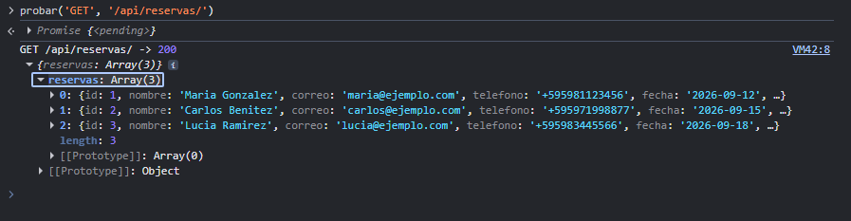
4. Captura/evidencia del GET

5. Captura/evidencia del POST

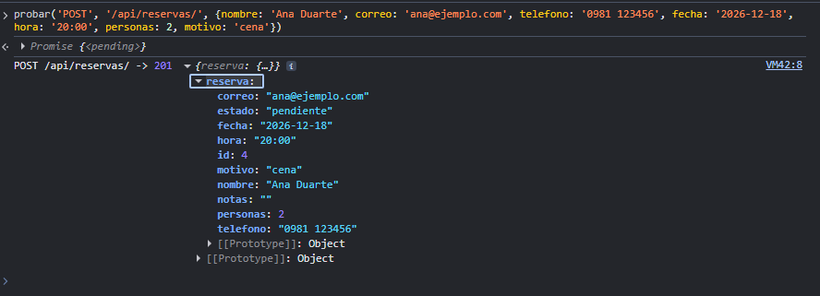6. Captura/evidencia de un caso inválido
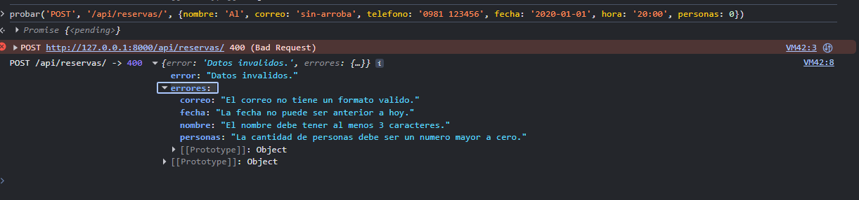

7. Ejemplo de JSON enviado o recibido
JSON enviado en la request (POST /api/reservas/):
{
"nombre": "Ana Duarte",
"correo": "ana@ejemplo.com",
"telefono": "0981 123456",
"fecha": "2026-12-18",
"hora": "20:00",
"personas": 2,
"motivo": "cena"
}

JSON recibido en la response (201 Creado):
{
"reserva": {
"nombre": "Ana Duarte",
"correo": "ana@ejemplo.com",
"telefono": "0981 123456",
"fecha": "2026-12-18",
"hora": "20:00",
"personas": 2,
"motivo": "cena",
"notas": "",
"id": 4,
"estado": "pendiente"
}
}
El id y el estado los asigna el servidor; el cliente no los envía.

8. Captura del frontend mostrando información obtenida del backend propio

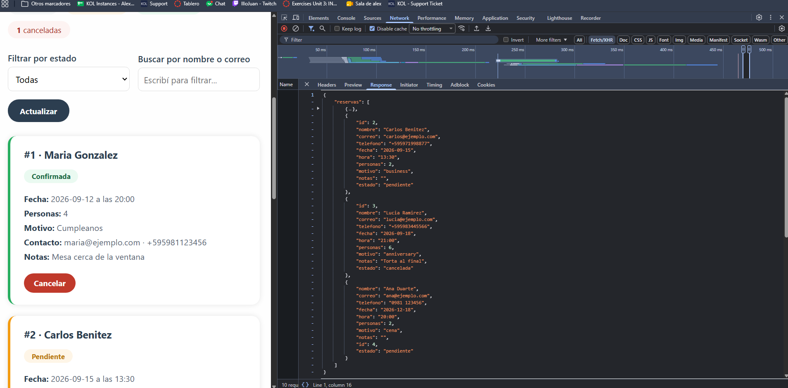9. Breve indicación de qué datos deberán persistirse al incorporar la base de datos
Al incorporar la base de datos se guardarán:
- Las reservas, con todos sus datos (nombre de contacto, correo, teléfono, fecha, hora, cantidad de personas, motivo y notas) y el cliente (usuario) que la creó.
- El estado de cada reserva (pendiente, confirmada o cancelada). Hoy los cambios de estado solo quedan en el navegador, y al modelo Reserva le falta este campo: solo tiene activa.
- Más adelante, la mesa asignada a cada reserva.
El modelo Reserva ya existe en Django. Solo hay que reemplazar almacen.py por consultas al modelo; las rutas, las vistas y el frontend quedan iguales.

